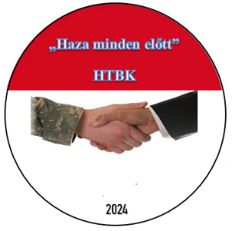

**„Haza minden előtt”**

**A HONVÉDSÉG és TÁRSADALOM BARÁTI KÖR**

**BESZÁMOLÓJA**

**a 2024. évi tevékenységéről**

Várpalota, 2025. január 12.

Antóni Miklós

elnök

Fő tevékenységünk, hogy újra alakuljon a HTBK Ennek érdekében tagtoborzást végeztünk, jelenleg 14 fő fogadta el és lépett be az egyesületbe.

**A bírósági bejegyzés :**

**Veszprémi Törvényszék: 14.Pk.60.040/2024/10. (**2024. július 2.)

**Bírósági nyilvántartási szám: 19-02-0004177.**

**Működési területe:** Veszprém vármegye, Közép-dunántúli Régió

**Alapszabály kelte:** 2024. április 10.

**2024. január 14. Az Országos HTBK felkérésére - a Hazafia nevelés - az alábbi anyagot készítettük:**

* vitaindító konferencia (Power-point) anyag összeállítása, szerkesztése
* a „Haza minden előtt” HTBK programjának összeállítása

**2024. március 1**. Baráti Kör alakuló ülés.

Vezetőség választás, alapszabályzat előkészítése.

**2024. április 10**. Baráti Kör éves terv és az alapító okirat elkészítése. Az alapszabályzat összeállítása, bírósági bejegyzés kezdeményezése.

* belépési nyilatkozatok alapján az alapító névsor összeállítása,
* alapszabály megszerkesztése, ügyvédnek megküldése,
* közgyűlés összehívása, levezetése, elnökség választása,
* az elnökség megszervezése, elnök, elnökhelyettes, titkár
* az elnökség nyilatkozatának kitöltése,
* ügyvédi jóváhagyás után a bíróságra beküldés

**2024. április 10**. Részvétel az Országos Elnökség éves beszámoló küldöttgyűlésén

**2024. április – május – június A bírósági anyagok összeállítása, többszöri módosítás a bíróság határozataival összhangban.**

**2024. május 10. “Magyarnak lenni büszkegyönyörűség” Ifjúsági Vetélkedő**

**a Pétfürdői Közösségi Házban**

****2024. július 2.** Törvényszéki bejegyzés**

* könyvelő keresése
* NAV adószám igénylése
* **Bankszámlaszám igénylése**

****2024. szeptember 13.** Prevenciós program A lőterek veszélyei előadás és bemutató a Pétfürdői Közösségi Házban**

**2024. szeptember 13-15. HTBK Országos Szakmai Konferencia Kazincbarcikán, melyen 3 fővel vettünk részt.** A 24 tagszervezet képviseletében megjelent vezetők a szakmai nap keretében tájékoztatást kaptak a Szövetség ez évi feladatairól, megvitatták az aktuális problémákat, különös tekintettel a programok megvalósításának, azok elszámolásának megváltozott pénzügyi feltételeit.

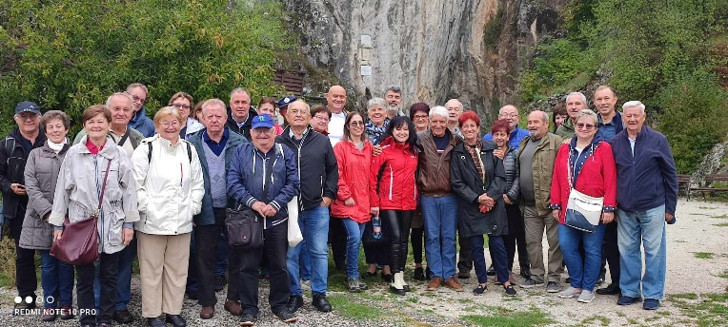

**2024. október 11.** Hiánypótló polgári védelmi megközelítésű "Védelmi Igazgatási Tréning" levezetésére került sor a **"Haza minden előtt"** **Honvédség és Társadalom Baráti Kör** és a Pétfürdői Önkormányzat szervezésében a Pétfürdői Művelődési Ház és Könyvtár termében.

A jó hangulatú rendezvényt a Várpalotai Járás településeiről, zömében polgármesterek, alpolgármesterek tisztelték meg. A települések képviseletében, jegyző, közbiztonsági referens, üzemi Üzemvezető, biztonságtechnikai vezető, rendőrség, polgárőrség képviselői voltak jelen.

A tréning előtt Béni Norbert Pétfürdő nagyközség polgármestere üdvözölte a megjelenteket, majd átadta a szót Szabó István nyá. pv. alezredesnek. Szabó István hangsúlyozta: talán nem hiánypótló a tréning, mégis szükségesnek tartja, hogy az újonnan megválasztott polgármesterek, gyakorló polgármesterek, illetve a sok éve gyakorló védelmi és közigazgatási szakemberek egy elméleti és a gyakorlatot is támogató jogszabályok mentén ismerkedjenek meg bármikor előfordulható embereket és anyagi javakat veszélyeztető eseménysorokkal.

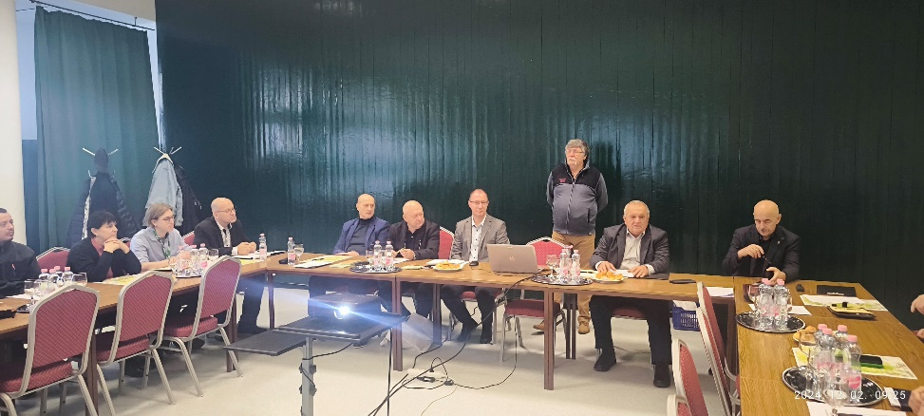

**2024. december 03.** Részvétel a hazafias nevelés időszerű kérdéseiről címmel megtartott konferencián.

**2024. december 13**. A Várpalotai Loncsosi Baráti Kör meghívására előadást tartottak "A lőtér veszélyei" címmel. Az eseményen a MH Böszörményi Géza Csapatgyakorlótér Parancsnokságának Törzsfőnöke, Hernyes Tamás alezredes, valamint Szabó István nyugállományú pv. alezredes, a "Haza minden előtt" **Honvédség és Társadalom Baráti Kör** elnök-helyettese, volt Várpalotai Polgári védelmi Kirendeltség vezetője vettek részt.

Hernyes Tamás alezredes előadása során részletesen bemutatta az alakulat helyét és szerepét, valamint jogfolytonos történetét. Ismertette, hogy milyen feladatokat látnak el a csapatgyakorlótéren, és milyen jelentőséggel bír ez a terület a honvédelem szempontjából.

Ezt követően Szabó István nyá. pv. alezredes úr vette át a szót, aki a lőtér veszélyeire hívta fel a figyelmet. Előadásában számos megtörtént súlyos eseményt ismertetett, amelyek rávilágítottak a biztonsági szabályok betartásának fontosságára. Kiemelte, hogy a lőtér használata során milyen óvintézkedések szükségesek a balesetek elkerülése érdekében.

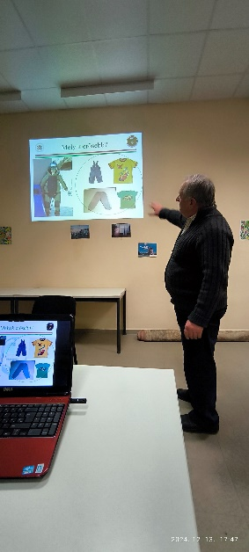

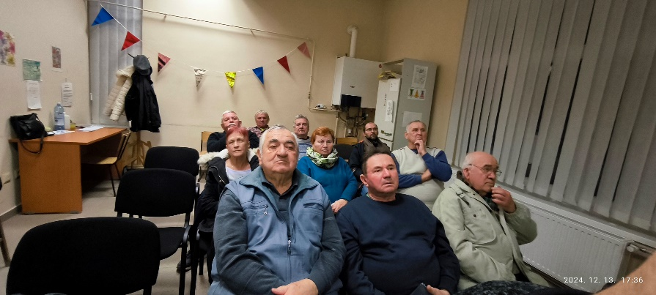



**„Haza minden előtt”**

**A HONVÉDSÉG és TÁRSADALOM BARÁTI KÖR**

**2025. évi költségvetési terve**

Várpalota, 2025. január 12.

Antóni Miklós

elnök

„Haza mind en előtt” Honvédség és Társadalom baráti kör céljaival összhangban:

* a gyermekek és az ifjúság honismereti, hazafias nevelését és ismeretterjesztését segítő összejövetelek, rendezvények, táborok szervezése, lebonyolítása;
* közreműködés a hazafias felvilágosítást és nevelést szolgáló öntevékeny, önsegítő kapcsolati formák, a fenti programokat alkalmazó és támogató helyi közösségek kialakításában, e közösségek esetenkénti anyagi eszközökkel való támogatásában;
* a honvédelem mind szélesebb megismertetése érdekében kapcsolatot tart az egyesületen kívüli szakemberekkel, magánszemélyekkel, állami, önkormányzati és civil szervezetekkel, valamint alapítványokkal;
* hagyományok őrzése, megemlékezések.

Az alábbi költségvetést terjeszti elő, 2025. évre:

Koszorúzás 15.000 Ft

Ifjúsági vetélkedő 60.000 Ft

A lőtér veszélyforrásainak bemutatása a térség iskoláiban 100.000 Ft

Előadások, összejövetelek terembérleti díja 150.000 Ft

Összesen: 325.000 Ft

Egyéb:

Tagdíj bevétel: 40.000 Ft

Könyvelői bérkiadás 50.000 Ft

Kötelező szolgáltatási díjak 20.000 Ft